Муниципальное бюджетное общеобразовательное учреждение
мбоу «ЛИЦЕЙ СОВРЕМЕННЫХ ТЕХНОЛОГИЙ УПРАВЛЕНИЯ № 2» г. Пензы

Конкурс: «Высший пилотаж - Пенза»

Проект
Умный стол “SmarTable”
Секция: Предпринимательство (проектная деятельность)

Куратор проекта:
учитель географии МБОУ ЛСТУ №2
Бояров А.А.
Выполнили:
ученики 9 «Б» класса МБОУ ЛСТУ №2
Кривоносов Андрей,
Вартанов Лев,
Кочетков Егор

Пенза, 2018-2019
Оглавление:
1. Характеристика проекта 3
Описание проекта 3
Идея проекта 3
Цель продукта 4
Задачи продукта 4
Вид деятельности 4
Форма занятости. 4
Распределение обязанностей между участниками проекта 4
Характеристика продукта 4
Актуальность проекта 4
Вид продукта: гаджет - предмет интерьера (мебель). 5
Конфигурация продукта 5
Расчет стоимости продукта на рынке 5
Бизнес-модель 6
Целевая аудитория: 7
Степень удовлетворенности потребителей 7
Оценка занятой доли рынка 7
Каналы реализации 8
Реклама продукта 8
Инструменты продвижения 8
Контент-план 10
Сайт 11
Экономическая эффективность 11
Анализ конкурентов 12
2. Достижения и показатели проекта 14
Результаты проекта на текущий момент 14
Окупаемость проекта в настоящий момент 14
Анализ результатов 15
Потребность в совершенствовании профессиональных компетенций 15
3. Контакты команды 16
4. Приложения 17
1) Фотографии прототипа «SmarTable» 17
2) Скриншоты программного обеспечения: 18
3) 3D модель SmarTable 2.0 19
3)Фотография SmarTable 2.0 20

1. Характеристика проекта

Описание проекта:

Идея проекта:
Идея данного проекта заключается в разработке и создании стола, наполненного различными функциями, помогающими в работе за ноутбуком/компьютером.
В процессе работы нередко на столах скапливается множество мешающих работе вещей, и наш проект решит эту проблему, ведь все устройства, встроенные в наш стол, компактно размещены внутри столешницы. Помимо этого, наш продукт имеет множество вариантов управления. С ним можно взаимодействовать с помощью приложения для ноутбука или компьютера, телефона, голосового управления. Это может весьма существенно упростить работу с ним.
Этот стол поможет офисным работникам и предпринимателям, инженерам и дизайнерам, руководителям и подчинённым, или просто займёт свое место в интерьере любого дома и сделает работу, времяпровождение за компьютером приятнее, ведь наш продукт, по сравнению с подобными продуктами, имеет доступную цену.

Цель продукта:
Повышение эргономичности и уровня комфортности рабочего пространства

Задачи продукта:
- Грамотная организация рабочего пространства
- Добавление столу помогающих в работе функций
- Упрощение процесса взаимодействия с устройствами стола
- Повышение эстетичности рабочего пространства

Вид деятельности: Производственное предпринимательство (Производство мебели со встроенной техникой)

Форма занятости: в данный момент работа без оформления документов, но в ближайшее время планируется оформление ИП.

Распределение обязанностей между участниками проекта:
№ | ФИО участника | Роль
1. | Кривоносов Андрей Дмитриевич | Руководитель проекта;  Маркетолог, Экономист
2. | Кочетков Егор Дмитриевич | Руководитель отдела разработок и производства продукта
3. | Вартанов Лев Артурович | Инженер-проектировщик, копирайтер.

Характеристика продукта:

Актуальность проекта:
В современном мире люди много времени проводят за своим рабочим местом, а именно за столом. По статистике, 93% россиян считают, что рабочее место напрямую влияет на производительность труда, но только 45% довольны своим. Мы предположили, что одной из основных проблем современного рабочего места является необходимость его постоянно покидать, чтобы зарядить телефон, попить чай/кофе, и т.д. В связи с чем у нас появилась идея создания “SmarTable”.
Производительность работы за нашим столом повышается. Так как пользователь совершает меньше движений, экономится время и энергия.
Помимо этого, за счет эргономичного и эффективного расположения устройств на рабочей поверхности стола, удобство работы повышается в несколько раз.

Вид продукта: гаджет - предмет интерьера (мебель).

Конфигурация продукта:
Размеры рабочей поверхности: 1200x600 (мм)
Высота стола: 780 (мм)
Вес стола: 30кг
Мощность динамиков: 25вт
Дальность bluetooth передатчика: 20м
Ток потребления стола: 3 - 6а (20а лимит блока питания)
Максимальная потребляемая мощность: 1.5квт
Температура подогрева кружки: 50 C
Яркость подсветки: 40k Люменов (в пике)

Устройства, встроенные стол:
- Usb-hub (3 порта)
- Подогрев для напитков
- Беспроводное зарядное устройство
- Охлаждение для ноутбука
- Bluetooth-аудиосистема
- Умная подсветка на светодиодах WS2812b
- Настольная лампа.

Особенности стола:
1.Управление с помощью приложений для компьютеров под управлением операционной системы Windows и смартфонов на Android
2.Голосовое управление;
3.Динамическое охлаждение ноутбука (регулирует поток холодного воздуха в зависимости от температуры ноутбука);
4.Встроенный в приложение для Windows умный помощник (может подсказать время или температуру вашего рабочего места);
5. Эстетически привлекательная подсветка по периметру стола;
6. Имеется возможность управлять всеми устройствами, встроенными в стол;

Расчет стоимости продукта на рынке:
Постоянные расходы |  |  | Переменные расходы
Наименование | Временной промежуток | Стоимость | Наименование | Стоимость
Аренда помещения | Месяц | 20000₽ | Комплектующие стола | 10560₽
Обслуживание оборудования | Месяц | 3000₽ | Электроэнергия | 100₽
Заработная плата для 2-х сотрудников | Месяц | 50000₽ | Упаковка | 608₽
Обслуживание офиса | Месяц | 2000₽ | Транспортные расходы | 5000₽
Оплата средств связи | Месяц | 1000₽ | Каркас стола | 2500₽
Реклама | Месяц | 10000₽
Итого |  | 86000₽ | Итого | 18768₽
Итоговая себестоимость продукта: 18768₽
Предполагаемая цена: 30000₽
Маржа: 11232₽
Точка безубыточности: 8 продаж в месяц

Бизнес-модель
Ключевые партнеры  Магазины электроники г.Пензы – поставки электроники.  Мебельные компании г.Пензы – производство «голых» столов для дальнейшей сборки.  Транспортные компании – долгосрочные договора на доставку нашего товара до потребителя. | Ключевые виды деятельности  Индивидуальное проектирование умных столов и их реализация;  Маркетинг;  Привлечение инвесторов и партнеров;  Усовершенствование умных столов;  Ремонт умных столов;  Разработка линейки «Умной мебели» | Ценностные предложения  Упрощаем рабочий процесс, благодаря повышению эргономичности и удобства рабочей зоны. Это позволит потребителям освободить часть времени, которое они смогут потратить на различные нужды. |  | Взаимоотношения с клиентами  С помощью социальных сетей и почты мы ведем диалог с заказчиком, начиная от поступления заказа, заканчивая его получением конечным пользователем.  Мы стараемся сделать максимально подходящий стол под заданные заказчиком нужды и условия.  Помимо этого, мы планируем организовывать конкурсы, акции, систему лояльности клиентов. | Потребительские сегменты  B2C:  - Молодые люди от 12 до 18 лет. Любят новаторство и технологичность. Проводят большую часть своего времени за компьютером. Возможно, геймеры.  - Люди в возрасте от 18 до 45 лет в среднем. Их работа связана с постоянным взаимодействием с компьютером. Любят новаторство и технологичность.  B2B  К целевой аудитории мы можем отнести офисы, коворкинги, частные библиотеки, производители «Умных домов», ассоциации киберспортсменов.  B2G  Кроме того, отдельно мы выделяем государственные учреждения, такие как: библиотеки, учебные заведения, администрации и т.д., так как процесс совершения сделки с этими организациями весьма отличается..
 | Ключевые ресурсы  Материальные:  Инструменты, электроника, фанера.  Интеллектуальные: знания по маркетингу, программированию, радиоэлектронике, 3D моделированию, верстке сайтов.  Финансовые:  Начальный капитал для создания первой пары столов, старта сайта, покупки рекламы. |  |  | Каналы сбыта  Магазины мебели  Магазины электрики.  Магазины товаров для Геймеров  Собственный сайт.  Сообщества в социальных сетях.  Способ доставки – частные компании с максимальным качеством перевозки.
Структура издержек  Материалы для создания стола (дерево, электроника)  Электроэнергия (Денежные затраты)  Денежные затраты на рекламу  Обслуживание оборудования  Аренда помещения |  |  | Потоки поступления доходов  Продажа готовых изделий  Деньги инвесторов  Участие в грантовых системах  Сдача оборудования в аренду

Целевая аудитория:
B2C:
Мы разделили нашу целевую аудиторию на две группы по возрастному критерию:
К первой группе относятся люди в возрасте от 18 до 45 (в среднем), связанные с постоянной работой на компьютере, проводящие большую часть своего времени за столом. Они хотят упростить рабочий процесс, сделать его более эффективным. Имеют средний либо высокий уровень заработка.
Во вторую группу мы включили молодежь в возрасте от 12 до 18 лет, проводящую большую часть своего времени за компьютером. Они хотят упростить процесс обучения, а также работы за компьютером и повысить эффективность. Учатся, не имеют заработка, либо имеют низкую зарплату. Возможно, являются геймерами.
B2B
К целевой аудитории мы можем отнести офисы, коворкинги, частные библиотеки, производители «Умных домов», ассоциации киберспортсменов.
B2G
Кроме того, отдельно мы выделяем государственные учреждения, такие как: библиотеки, учебные заведения, администрации и т.д., так как процесс совершения сделки с этими организациями весьма отличается.

Степень удовлетворенности потребителей
По результатам опросов, проведённых во время подготовки паспорта проекта «Высший Пилотаж», большинство людей (около 97%) проводит более двух часов за рабочим столом, что показывает важность такой, казалось бы, простой части интерьера. Более того, наш проект предназначен для удобной работы за ноутбуком, и почти все опрашиваемые согласны с тем, что ноутбук – неотъемлемая часть работы за столом. Функциональность стола обусловлена количеством различных приспособлений, помогающих в разных ситуациях. Тем самым, можно с уверенностью заявить, что потребители довольны проектом, довольны его функциональной составляющей и, безусловно, футуристичным внешним видом, ежедневно радующим глаз.

Оценка занятой доли рынка
Проанализировав Пензенский рынок, мы посчитали количество потенциальных заказчиков - 44329 потенциальных клиентов.
На Всероссийском рынке количество потенциальных заказчиков более 5.506.269. Общий размер рынка около 137.656.725.000 рублей.
Что касается маркетинговых исследований, то наш стол ориентирован в основном на простых покупателей, то есть, на сегмент B2C. Именно поэтому выручка от продажи Smartable будет с каждым годом увеличиваться, что через 5 лет даст уже около 20 млн. рублей чистой прибыли. Покупатели любят «умные» вещи, поэтому они и заинтересованы в «Умном столе». Рентабельность проекта как раз обусловлена тем, что наибольшая часть клиентов B2C приобретает себе домой стол в максимальной его комплектации, дабы проводить своё свободное и рабочее время за компьютером с максимальным комфортом. Одним B2C наш проект не ограничивается – работники частных заведений сегмента B2B и служащие государственных учреждений (B2G) также предлагают инвестиции в проект для ускорения его выхода на российский или даже международный рынок. Пока что, как видно из результатов исследований в области маркетинга, мы имеем только потенциальных партнёров, которые в будущем поддержат нас в реализации проекта (спонсорство в виде материальной помощи на закупку оборудования, подсказки по технической и социальной документации и т. д.), но мы уверены, что с течением времени Smartable будет развиваться, что скажется на бюджете проекта, его выгодности и прибыльности.

Каналы реализации:
В момент старта продаж мы будем ориентироваться на прямые продажи, реализуя нашу продукцию с помощью сайта, звонков и сообществ в социальных сетях. Доставка будет осуществляться фирмой CDEK или Деловые Линии, ввиду высокой надежности и небольшой цены перевозки. Прямые продажи помогут нам собрать обратную связь с потребителей, отладить процесс производства и наработать базу готовых решений. После 50 -100 продаж, мы планируем переход на непрямые продажи. Для этого необходимо заключать договоры о поставке наших столов с магазинами мебели для розничной торговли. Это позволит нам увеличить рынок и повысить эффективность продаж.

Реклама продукта:
Наша рекламная компания предполагает упор на рекламу в сети интернет. На данный момент мы имеем landing page, располагающийся по адресу http://smartable.tilda.ws. До конца декабря планируется перевод сайта на домен smartable.ru, после чего начнется активная рекламная кампания с помощью Google Adwords и Яндекс Директ.
Помимо этого, в настоящий момент разрабатывается сообщество в социальной сети “Вконтакте” (https://vk.com/smartable_shop). Окончание разработки рассчитано на 15 декабря, после чего стартует создание сообщества в социальной сети “Instagram”. Наша рекламная компания предполагает использование внутренних рекламных площадок социальных сетей для привлечения аудитории на наши публичные страницы.
Мы активно участвуем в различных выставках, на которых аудитория может непосредственно взаимодействовать с нашим Умным столом.
Кроме того, подразумевается использование холодных звонков для повышения информированности аудитории о нашем продукте и конвертации на новую ступень воронки продаж.

Инструменты продвижения
      - Соц. сети:
        - Таргетированная реклама
        - Реклама в сообществах
Наша маркетинговая стратегия предполагает покупка рекламных постов у крупных публичных страниц в выбранных ранее социальных сетях, геймеров. Это будут сообщества офисных работников, предпринимателей, руководителей. Например: Smart Money|Бизнес журнал, Бизнес мысли, Стартап | Идеи для бизнеса, маркетинг.
        - Реклама у лидеров общественного мнения
Лидеры общественного мнения – это существенная сила в рекламной среде. Благодаря их деятельности, у потребителей будет складываться положительное представление о нашем продукте, что поможет ему перейти на следующий уровень воронки конверсии.
        - Проведение конкурсов
Грамотно проведенные конкурсы являются очень ценным инструментом продвижения. Они очень виральны, т.е. заставляют пользователей активно делиться ими, что привлекает все больше и больше новых потенциальных клиентов. Это может быть конкурс репостов, творческий конкурс (нарисовать рисунок, написать рассказ, записать трек и т.п.), фотоконкурс и т.д.
        - Использование актуальных хештегов
В настоящий момент большинство социальных сетей переходят на систему «умная лента», которая показывает лишь интересный и полезный контент. «Умная лента» включает в себя множество критериев отбора информации, но разработчики социальных сетей на оглашают полный список. Основными критериями являются: полезность, уникальность, актуальность. Данная система также поднимает выше посты, имеющие актуальные хештеги, поэтому если уместно их использовать, то это необходимо делать.
        - «Вирусная реклама»
Функцию вирусной рекламы, в основном, будут нести конкурсы, развлекательный контент, и т.д.
        - Ссылки на сайте
Размещение ссылок на нашем официальном портале.
      - Сайт:
        - Контекстная реклама
Мы предполагаем использование сервисов «Google Advert» и «Яндекс Директ». Благодаря им, мы наша реклама будет показываться у пользователей на сайтах и поисковых запросах с схожей тематикой.
        - SEO-оптимизация
Благодаря выделению ключевых слов на сайте, при запросах пользователей он будет показываться выше остальных. Это поможет нам сравняться или даже превзойти конкурентов.
        - Регистрация в каталогах компаний
        - Ссылки в соц.сетях
Мы предполагаем размещение ссылки на сайт «SmarTable» в социальных сетях. Это поможет пользователям них социальных сетей взаимодействовать и с сайтом.
        - Push-уведомления
Такая реклама представляет собой короткие push-уведомления, которые приходят на устройства даже при выключенном браузере.

Контент-план
Наша контент-маркетинговая стратегия стратегия подразумевает использование следующих видов контента:
•Развлекательный контент
Это самый распространенный вид контента на просторах Вконтакте. Главная цель данного контента – развлекать, расслаблять, веселить аудиторию. Он отличается высокой виральностью, то есть, способностью распространяться по желанию пользователей. Развлекательным контентом активно делятся в переписках, репостят на стены, чтобы занять друзей. Это может быть: подборки красивых фото, интересные истории, шутки, открытки, цитаты, стихи, музыка, художественные фильмы и т.д.
•Образовательный контент
Он помогает подписчикам решить те или иные проблемы, учит их чему либо, тем самым повышает экспертность и репутацию. В качестве данного вида контента могут выступать: инструкции по пользованию товара, обзоры новинок, обзоры товаров или услуг, сравнение похожих товаров или услуг, околотематические статьи, подборки, ТОПы, научный исследования, кейсы в виде раскрытия секретов работы, экспертные интервью, переводы иностранных статей и любые другие обучающие материалы.
•Новостной контент
Это новости компании, рынка, объявление вакансии, статистика своей компании.
•Пользовательский контент
Пользовательский контент - значимое для предмета маркетинга, бесплатно создаваемое потребителями и размещаемое ими публичное содержимое, в котором упоминается, в том или иной контексте, предмет маркетинга. Это могут быть:
- отзывы о контактах с предметом маркетинга и его менеджментом его владельца;
- обзоры, отчеты, сравнения, аннотации – транслирование пользовательского и экспертного опыта;
- комментарии пользователей к размещаемой владельцами предмета маркетинга информации и к пользовательскому контенту других членов ЦА;
- публичное участие пользователей в дискуссиях, конкурсах, опросах.
•Репутационный
Такие публикации формируют доверие у клиента, повышают репутацию и конвертируют клиента на новый этап взаимодействия с брендом. Он может быть представлен статьями, репортажами, видео, сделанными средствами массовой информации, отзывами клиентов, описанием компании, товаров и услуг, статьями о сотрудниках и выполняемой ими работе, статьей о жизни компании, поздравлениями клиентов и т.д.
•Продающий контент
Это контент, направленный на продажу товаров и услуг. Например: описание товара и услуг, объявление скидок, акций, распродаж, анонсы мероприятий (встреч, событий, выступлений, мастер-классов и т.д), отчетами о проведенных мероприятиях, и т.д.
Зависимость вида контента от дня недели:
Понедельник – новостной контент
Вторник – развлекательный контент
Среда – продающий контент
Четверг – образовательный контент
Пятница – репутационный контент
Суббота – пользовательский контент
Воскресенье – развлекательный контент
Посты необходимо выкладывать в обеденное время (12:00 – 14:00), т.к. в это время происходит рост активности в социальных сетях.
В случае, если инфоповодов для постов того или иного вида не будет, то данный пост будет заменен продающим или развлекательным. Т.к. на данный вид контента необходимо делать упор, т.к. развлекательный пост имеет большую виральность, а продающий контент выполнит цель продвижения.

Сайт
Основной площадкой для продажи нашего стола будет сайт. На нем пользователь сможет найти всю интересующую информацию и оформить заказ.
Он будет состоять из одной странице, которая будет содержать следующие разделы:
- О столе
- Функционал
- Управление
- Отзывы
- Заказ
- Контакты

Экономическая эффективность
Говоря же об экономической эффективности проекта, нельзя не упомянуть о бизнес-плане, находящемся в стадии разработки на данный момент. Сейчас прибыль проекта чистыми деньгами составляет примерно половину его себестоимости, что является очень выгодной составляющей, если рассматривать Smartable относительно других умных столов. Более того, доходность нашего проекта детерминирована высокой ценой у конкурентов, что в очередной раз доказывает выгодность проекта на российском рынке. Вдобавок, бизнес-модель содержит в себе целый ряд особенностей, характерных только для Smartable. Это ещё раз доказывает, что на фоне соперников наш «Умный стол» смотрится как наиболее бюджетный вариант, направленный, впрочем, не только на людей с низкой заработной платой, но и на вполне состоятельных лиц, благодаря совокупности современного внешнего вида, актуальных технических характеристик и максимальной заинтересованностью людей к проекту.

Краткий производственный план:

Анализ конкурентов
В данный момент на Российском рынке существует лишь одна компания, производящая продукцию подобного рода. Эта компания носит название «Tabula Sence».
Мы провели подробный анализ продукции данной компании, результаты которого представлены в данной таблице.
Характеристика  Конкурент | Качество | Отзывы | Рекламная активность  +рекламные площадки | Точки сбыта | Целевая аудитория | Продукты | Особенности и назначение | Функционал продукта | Цена
Tabula sense | Высокое качество, хороший дизайн, много вариантов кастомизации,  Постоянная доработка недочетов, использование самых качественных компонентов. Имеется только ручное управление. | Очень дорогой продукт, не всем «по карману». Большое количество деталей делает его тяжелым в обслуживании.  Очень приятно работать за столом. Последнее время доработка товаров прекратилась, что создает отставание столов от общих темпов технологического развития. | Имеется сайт на английском и русском языках. Он представляет собой лэндинг со списком товаров и услуг.  Помимо сайта имеется страница в социальной сети Facebook. Средняя активность, публикуется один пост в неделю.  На территории России активная рекламная компания не проводится. | Имеются и шоу-румы во многих странах СНГ, в Японии и Великобритании. Основная точка сбыта – интернет. | Компания работает в основном в секторе B2B b предлагает свои услуги офисам, коворкингам, предприятиям.  В секторе B2C они предлагают свои услуги людям, имеющим высокий уровень достатка. Это предприниматели, директора, чиновники и т.д.  Эти люди любят комфорт и технологичность. Идут в ногу со временем. | Tabula Sense Light | Максимальная функциональность по доступной цене, два варианта цвета  стационарных ножек, экологически чистые материалы, наличие съемной части, для работы без стола. | Магнитный  держатель кабелей,  кабель  менеджмент,  съемная панель  с регулируемым углом наклона для ноутбука,  беспроводная  Qi зарядка,  USB порты зарядки,  универсальная  USB док станция,  регулировка высоты  ножек (опционально). | 59900 руб +  40000 руб  (В случае наличия телескопических ножек)
 |  |  |  |  |  | Tabula Sense 2.0 | Упрощенный вариант Tabula Sense Light, два варианта цвета  стационарных ножек, два варианта цвета столешницы. | Bluetooth колонки, беспроводная Qi зарядка, USB хаб, регулировка высоты ножек (опционально). | 109900 руб +  40000 руб  (В случае наличия телескопических ножек)
 |  |  |  |  |  | Tabula Sense Smart Desk | Максимальная комплектация, два варианта цвета  стационарных  и механических ножек,  три варианта цвета столешницы  (черный, белый, венге). | Влагостойкие Bluethooth колонки,  индукционный  подогрев напитка,  беспроводная  Qi зарядка, USB хаб, регулировка высоты  ножек (опционально). | 129900 руб +  40000 руб  (В случае наличия телескопических ножек)
 |  |  |  |  |  | Tabula Sense Executive | Угловой стол с ящиками, полная комплектация | Bluetooth колонки, беспроводная Qi зарядка, USB хаб, индукционный подогрев напитка, ящики. | 249 900 руб
 |  |  |  |  |  | Tabula Sense Conference | Переговорный стол, индивидуальное изготовление, два варианта цвета  механических ножек | Встроенная  система питания, индукционный  подогрев напитка, беспроводная  Qi зарядка, USB зарядки,  Bluethooth  спикер система | от 100 000 руб
 |  |  |  |  |  | Tabula Sense Smart Office | Модульная система застройки офисов и коворкингов  рабочими столами со встроенной электроникой, индивидуальное изготовление, наличие тумб в комплекте (опционально), разделительные экраны (опционально), кресла (опционально) | Модульная система подключения питания столов, розеточный блок, беспроводная зарядка Qi, USB зарядки. | От 16000 руб.
Исходя из таблицы, можно сделать вывод, что компания «Tabula Sence» производит очень дорогие столы, позволить которые могут себе только состоятельные люди, имеющие высокий доход. Столы данной компании не располагают широким функционалом. Но стоит заметить, что качество их исполнения находится на очень высоком уровне, что делает данную компанию существенным конкурентом. Помимо этого, у данной компании существует широкая линейка продуктов, которая позволяет подобрать стол под индивидуальные нужды.
Рекламная активность данной компании невысока, они активно ведут страницу в Facebook, но активную рекламную компанию не ведут. Это связанно с большей ориентированностью данной компании на сектор b2b, который способен покупать её продукцию вне зависимости от цены.

2. Достижения и показатели проекта:

Результаты проекта на текущий момент:
На данный момент мы имеем:
- Прототип умного стола “SmarTable”;
Он необходим нам для демонстрации нашего проекта потенциальным инвесторам и покупателям;
- Landing Page;
Позволяет расширить нашу аудиторию в сети Интернет;
- Победы в престижных соревнования и конкурсах городского, а также всероссийского уровня;
Например: Всероссийский конкурс социально-технологического предпринимательства “Преактум”;
- Видеоролик;
Позволяет нам демонстрировать все функции стола на выставках и конференциях без необходимости его транспортировки.
- Разработанную рекламную компанию;
- Разработанную финансовую стратегию;
- Разработанные варианты столов для линейки “SmarTable”;
- Инвестиции от МБОУ ЛСТУ №2 г.Пенза;
- Потенциальных инвесторов, с которыми на данный момент ведуться переговоры.

Окупаемость проекта в настоящий момент:
На данный момент наш проект является выгодным с финансовой точки зрения. Его себестоимость составляет всего 13000 рублей. С наценкой в размере 92%, цена SmarTable PRO в розницу составляет 25000 рублей, что является крайне благоприятным для бюджета проекта и команды. Выход на рынок пока не был осуществлен, но, по нашим подсчетам, свою нишу наш стол занять сможет. Это связано с тем, что у наших прямых конкурентов мы наблюдаем те же функции по гораздо большей цене. Таким образом, можно сказать, что SmarTable - в перспективе окупаемый проект.

Анализ результатов:
В целом, мы довольны нашими результатами, ведь на данный момент в данной ценовой категории наш проект - без преувеличения, уникальный. На данный момент мы имеем все, что нам необходимо для продолжения своей деятельности - прототип стола, Landing Page, победы в престижных соревнования различных уровней, видеоролик, разработанную рекламную компанию, потенциальных инвесторов, разработанную финансовую стратегию. Существуют аналоги, но их цена превышает стоимость нашего стола в 2, а то и в 3 раза! Основными проблемами в реализации мы считаем сроки изготовления и доставку стола. Мы будем совершенствовать наш проект и доведем все до идеала.

Потребность в совершенствовании профессиональных компетенций:
- Необходимо развиваться в направлении наиболее эффективного использования ресурсов, как материальных, так и интеллектуальных.
- Существует потребность в развитии во все стороны программирования для того, чтобы программируемая часть была лаконичной и эффективной.
Для повышения квалификации по данному направлению посещать практикумы, конференции, изучать книги/статьи, где данные проблемы освещаются. Благодаря этому можно найти либо готовое решение, если они есть, либо набраться опыта, чтобы и в дальнейшем всё отвечало техническим потребностям проекта.
- В области 3D моделирования необходимо повышать умение эффективно использовать ресурсы материальные, при этом создавая красивый, приятный на вид и удобный в эксплуатации дизайн.
Для дальнейшего повышения эффективности требуется повышать навыки работы на оборудовании. Этого можно добиться посещая курсы по 3D моделированию и печати, по работе с электроникой.
- Существует потребность в улучшении продукта по части дизайна, для этого мы ищем дизайнера
- Для привлечения большего количества заинтересованных в нашем проекте лиц следует подробнее изучить интернет маркетинг.
В данной области посещаются тренинги, семинары, мастер-классы
- Имеется недостаточная информированность по вопросам оформления юридического лица.
Для решения этой проблемы ведуться консультации с специалистами и кураторами команды.
Стратегия развития проекта:
В ближайшие 6 месяцев мы планируем:
- Закупить недостающее оборудование
- Завершить разработку сообществ в социальных сетях
- Спроектировать и реализовать несколько различных моделей SmarTable
- Запустить рекламную компанию
- Юридически оформить предприятие
- Заключить соглашения о сотрудничестве с мебельными предприятиями и магазинами.
- Заключить соглашения сотрудничестве с Всероссийскими курьерскими службами.
- Получить первые заказы и начать их выполнение
- Принять участие в крупных инженерных выставках Пензенской области

3. Контакты команды:
Командная электронная почта: neozoi@bk.ru
Официальное сообщество во Вконтакте: https://vk.com/neozoi
Электронная почта куратора команды: boyarov1978@mail.ru
Электронная почта руководителя команды: andrew-krivonosov@mail.ru
Телефон руководителя команды: +7-927-369-66-15

4. Приложения:

1) Фотографии прототипа «SmarTable» 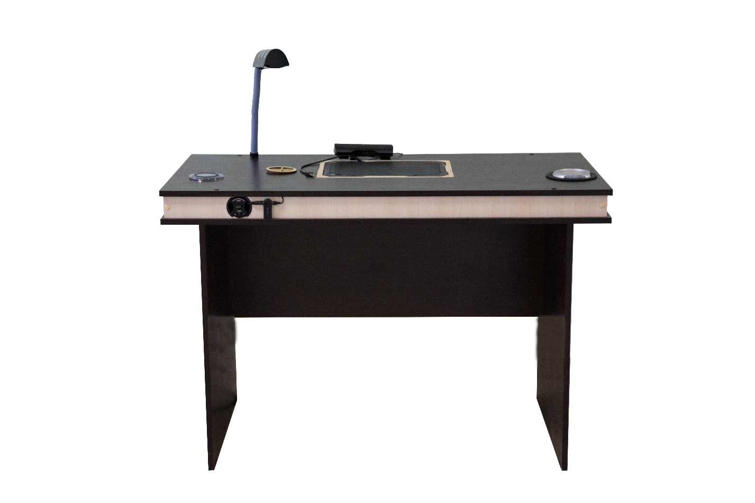
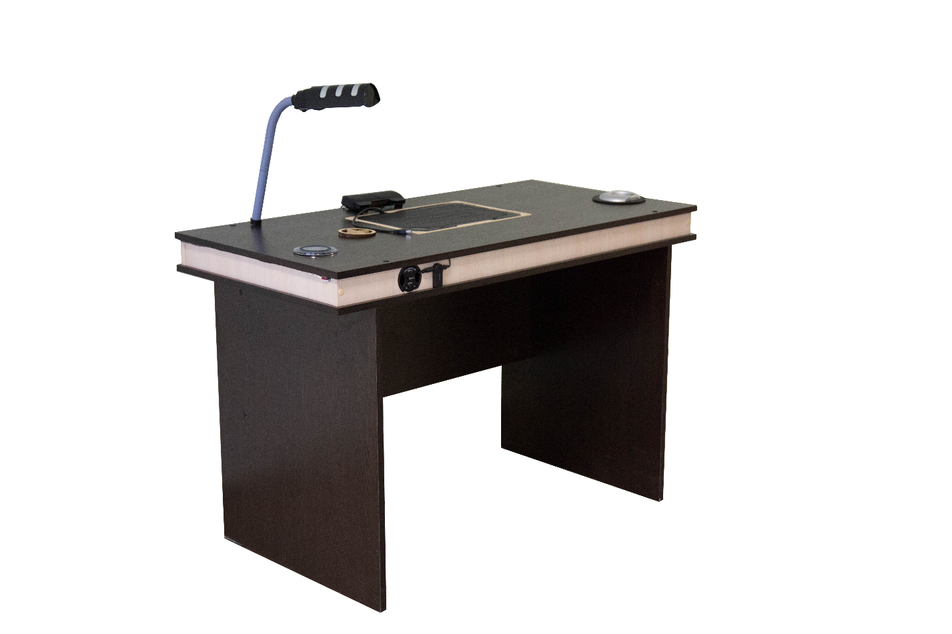

2) Скриншоты программного обеспечения:

А) Windows version
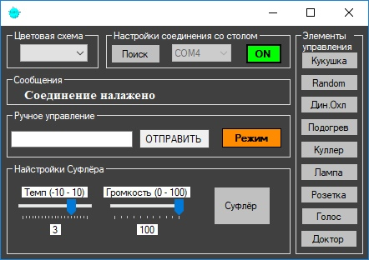

Б) Android version
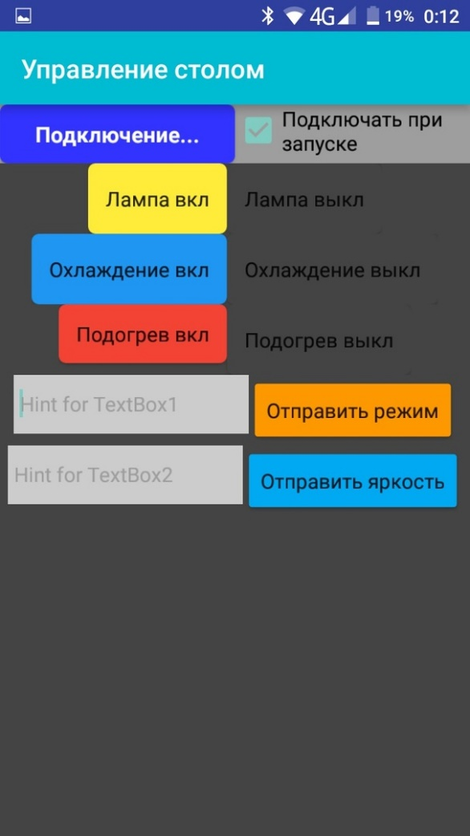

3) 3D модель SmarTable 2.0
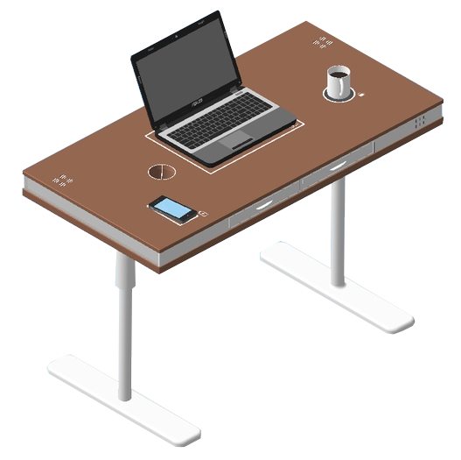

Фотография SmarTable 2.0
